**IFs Forecast - Version 7.45**

1)Проект International Futures (IFs) розпочався в 1980 році з створення Баррі Х'юза першого покоління моделі IF. Протягом останніх трьох десятиліть Баррі очолював зростаючу команду IF у процвітаючому центрі та контролював еволюцію моделі IF протягом багатьох поколінь.

2)International Futures (IFs) - це глобальна модель інтегрованої оцінки, покликана допомогти стратегічно та систематично розмірковувати про ключові глобальні системи (економічну, демографічну, освіту, охорону здоров'я, технології, внутрішнє управління, інфраструктуру, сільське господарство, енергетику та навколишнє середовище). Модель є безкоштовною для публічного використання як онлайн, так і в завантажуваних формах.

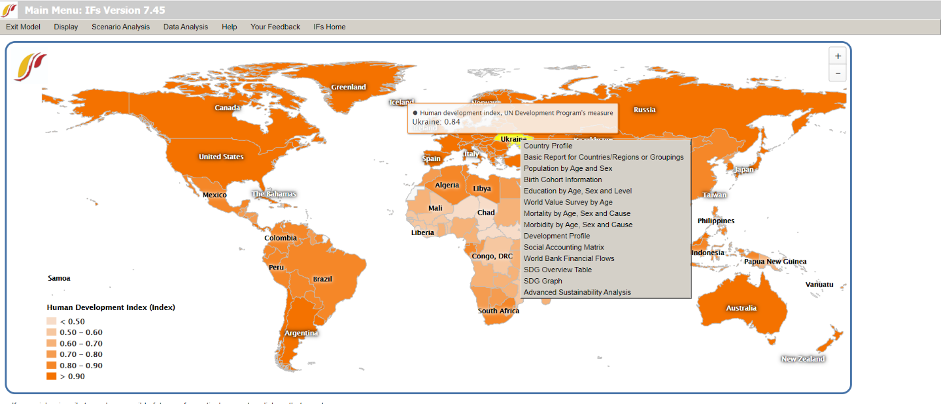3)Модель включає динамічно пов'язані підмоделі. Інтерфейс версії 7.45 є простим, але одночасно зрозумілим і легким для входження новому користувачу. Інтуїтивно зрозуміло, куди потрібно натискати, щоб отримати ту інформацію, яка вам потрібна. Після натисканя на вкладку “Country profile” на екрані з’являється структурований текст, який поділений на теми та підтеми, що є дуже зручним при пошуку чогось конкретного. Щодо функціональності, то вона є надзвичайно великою, оскільки ви можете переглядати діаграми, графіки, таблиці та статистику про різні країни. Ось деякі скріншоти з інтерфейсом:

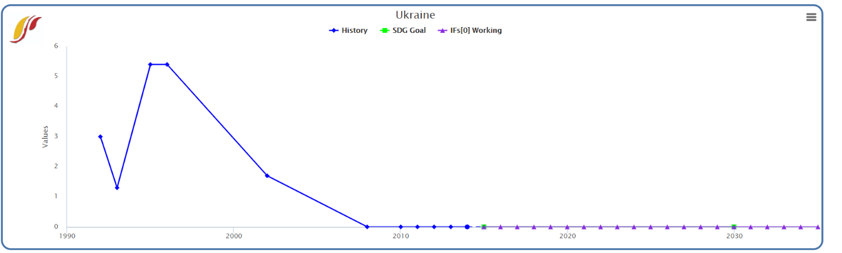

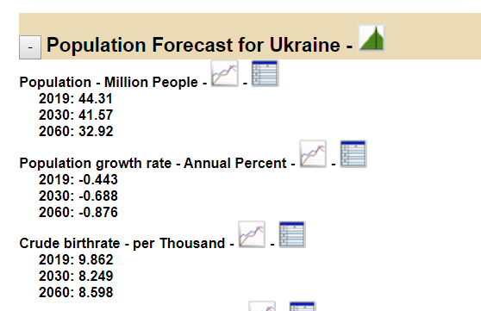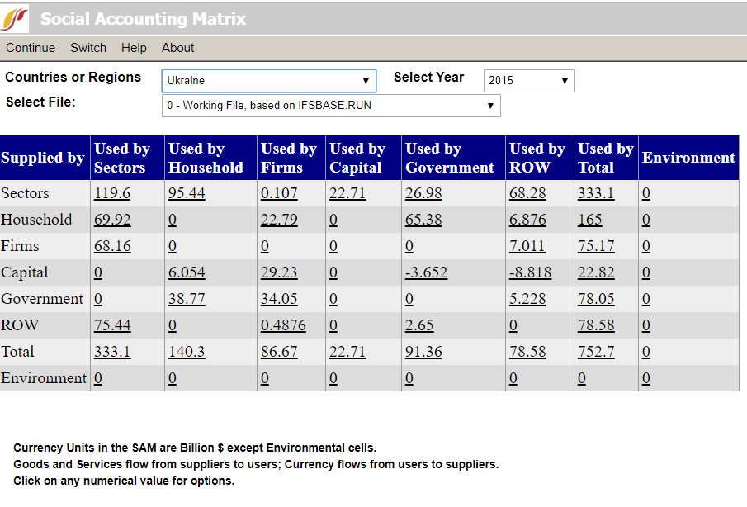

4а)Розділ аналізу даних IF представляє колекцію понад 2000 серій даних від усіх основних міжнародних збирачів даних. Він постійно оновлюється новими серіями даних. Ці дані є основою структури моделі. Користувачі можуть аналізувати історичні дані поперечно, повздовжньо чи на карті світу. Використовуючи аналіз поперечного перерізу, користувачі можуть вибрати змінні та побудувати цю схему проти до 5 незалежних змінних. Потім можна анімувати карту, щоб побачити, як змінюється співвідношення поперечного перерізу протягом 40+ років даних у базі даних.

4б,в) Сфери, у яких можна застосовувати дані – наука, демографія, економіка, охорона здоров’я, сільське господарство, охорона навколишнього середовища і тд.

4г) В поздовжньому періоді користувачі можуть будувати залежність між залежною змінною та часом, починаючи з 1960 року (для більшості серій даних) до останнього доступного року даних. Карта світу дозволяє користувачам відображати дані з будь-якої з цих серій, використовуючи параметри ГІС.

5а)Щодо способу виводу даних, то ви легко можете отримати їх у будь-якому зручному для вас форматі, наприклад, JPG або PNG, якщо це стосується графіків або діаграм.

5б) Дані відразу можна роздрукувати, всі ці функції знаходяться у випадаючому меню.

Таке меню дуже легко помітити, воно знаходиться у верхньому лівому краю майже всіх графіків і діаграм.

5в) Загалом можна отримати всю інформацію, а якщо це текст, який не можливо завантажити, то його у будь-якому випадку можна просто скопіювати.

5г) Дані представляються у таблицях, діаграмах, графіках, описах та у вигляді звичайного тексту.

**Eurostat**

1)Євростат був створений у 1953 році для задоволення вимог Спільноти з вугілля та сталі. Протягом багатьох років її завдання розширювались, і коли було засновано Європейське співтовариство у 1958 році, він став Генеральною Директорією (ГД) Європейської Комісії

2) Його місія полягає у наданні високоякісної статистики для Європи. Євростат пропонує цілу низку важливих та цікавих даних, які можуть використовувати уряди, підприємства, сектор освіти, журналісти та громадськість для своєї роботи та повсякденного життя.

3а)Інтерфейс доволі простий і зрозумілий для пересічного користувача. Ви можете використовувати поле пошуку вгорі праворуч кожної сторінки. Введіть будь-яке ключове слово (слова) або код набору даних, пов'язаний з даними, які ви хочете знайти. Це дозволить створити сторінку результатів із переліком усіх продуктів Євростату, які містять ваше ключове слово (слова) як атрибут публікації чи набору даних. Результати пошуку можна звузити, скориставшись наявними параметрами в лівій частині екрана.

3б) Дизайн, як у звичайного сайта з певною інформацією.

3в) Функціональність доволі хороша, оскільки можна швидко знайти інформацію, яка вам потріна. Скріншот інтерфейсу:

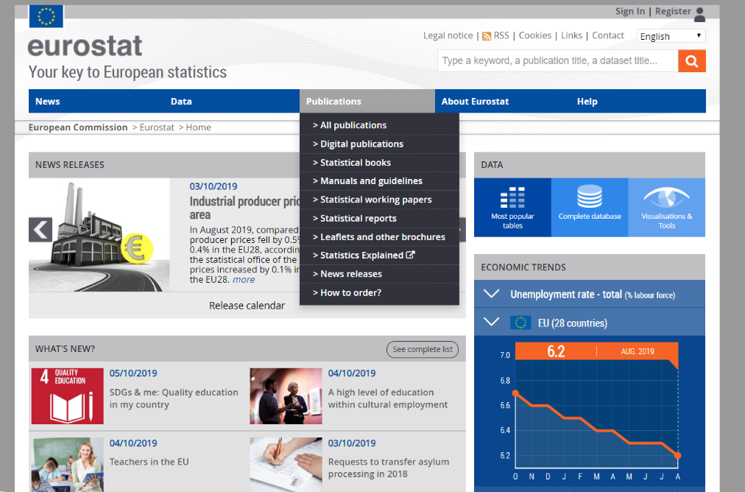

4а) Найважливіша статистика надається через прес-релізи. Вони розміщуються на веб-сайті Євростату об 11:00 ранку. Це також час, коли вміст прес-релізів може розповсюджуватися серед громадськості прес-агенціями. Тому дані є актуальними, оскільки часто оновлюються.

4б,в) Сфери у яких можна застосовувати дані і звідки вони беруться: загальна регіональна статистика, логістика, економіка і фінанси, населення, міжнародна торгівля, наука, технології, навколишнє середовище.

4г,д) Міркування якості відіграють центральну роль як для корпоративного управління Євростатом, так і для щоденних статистичних операцій. Євростат дотримується загально-прийнятого підходу до управління якістю, заснованого на CoP, що охоплює всі статистичні області. Насправді якість статистики не є ні одновимірною, ні абсолютною. Натомість це слід розуміти як відносне поняття, характеристики продуктів визначаються залежно від потреб користувачів. Над статистичними даними працюють багато професіоналів, тому вони є достовірними і повними.

5а) Інформація найчастіше надається у вигляді архівів, які можна завантажити.

5б) Дані структуровані, але без пошуку по сайту їх складно знайти, оскільки розміщена дуже велика кількість інформації.

5в)Завантажити можна всі статистичні дані, вони находяться у вільному доступі.

5г)Інформація найчастіше надається у вигляді таблиць, оскільки це статистика, то відповідно, на перший погляд, дуже багато незрозумілих чисел та цифр. Але присутній і звичайний тест, який описує ту, чи іншу сферу статистики.